Informatique appliquée à la finance

Licence d’économique appliquée

Université Paris Dauphine

Frédéric Peltrault

**Contrôle continu en salle informatique n°2 (Groupe 2)**

**Mardi 3 novembre - Durée 30 minutes**

**Enoncé**

Sur la feuille **« Rendements»** du classeur **« TSI2G2_VotrePrénom_VotreNom »**, vous trouverez les rendements mensuels de plusieurs actifs.

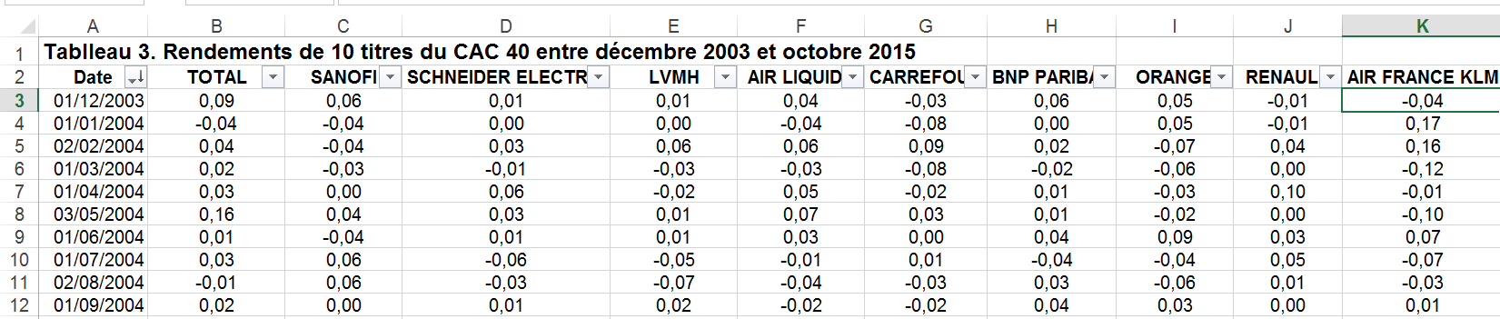

**Travail à faire :**

Complétez le code de la procédure **ProcCorrel**. Cette procédure reporte la matrice des corrélations sur la feuille « **Corrélations** ».

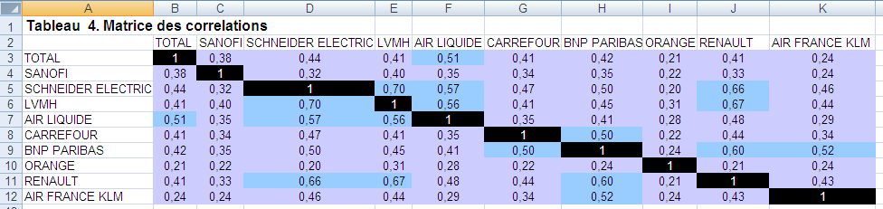

La procédure reporte le nom des titres dans le tableau puis calcule le coefficient de corrélation des rendements de chaque couple de titres.

La procédure met ensuite en forme la couleur de l’intérieur des cellules en respectant la signalétique proposée sur la feuille « **Signalétique** ».

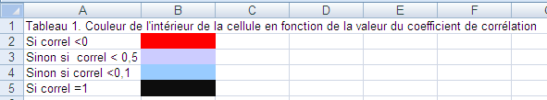

Enfin, la procédure modifie le format des nombres et la position du contenu de la cellule (centré horizontalement).

Le format des éléments de la diagonale est traité en dernier (intérieur de la cellule en noir et police en blanc).